(19) KG | (11) 364 | (13) U | (46) 30.08.2024
(51) E02B 3/02 (2024.01)

(12) ОПИСАНИЕ ПОЛЕЗНОЙ МОДЕЛИ
к патенту Кыргызской Республики

ГОСУДАРСТВЕННОЕ АГЕНТСТВО ИНТЕЛЛЕКТУАЛЬНОЙ СОБСТВЕННОСТИ И ИННОВАЦИЙ
ПРИ КАБИНЕТЕ МИНИСТРОВ КЫРГЫЗСКОЙ РЕСПУБЛИКИ (КЫРГЫЗПАТЕНТ)

(21) 20240019.2
(22) 10.04.2023
(46) 30.08.2024, Бюл. №8
(71) (73) Национальная детская инженерно-техническая академия "Алтын түйүн" (KG)
(72) Степанов Сергей Георгиевич;
Шамсутдинов Марат Мубарякшаевич;
Ермолина Екатерина Геннадьевна (KG)
(56) Патент RU №182582, U1, кл. B63B 35/32, 23.08.2018
(54) Мобильное устройство очистки водной поверхности
(57) Полезная модель относится к устройствам очистки водоемов от мусора и может быть использовано для сбора мусора с поверхности верхнего слоя воды.
Задача полезной модели – расширение возможности функционального применения и повышение надежности устройства очистки в работе.
Мобильное устройство очистки водной поверхности, включающее два понтона с закрепленным на них корпусом, волнорез, вмонтированный в носовую часть корпуса между понтонами, привод устройства, установленный на корпусе, снабжено насосом, вмонтированным в хвостовую часть корпуса между понтонами и соединяющим внутреннюю полость корпуса с водной средой, системой дистанционного управления устройством, расположенной на корпусе, соединенной с приводом и рулевым управлением, и связанной с пультом дистанционного управления, видеокамерой двойного действия с прожекторами, размещенными на корпусе и соединенными с системой дистанционного управления устройством.

(19) KG (11) 364 (46) 30.08.2024
1 н. п. ф., 3 фиг.

Полезная модель относится к устройствам очистки водоемов от мусора и может быть использовано для сбора мусора с поверхности верхнего слоя воды.
Известно устройство для очистки водоемов от загрязнений, состоящее из емкостей, каждая из которых выполнена с щелевым отверстием, снабжена отводящим патрубком, установленным в нижней части емкости и противоположно щелевому отверстию, другим отводящим патрубком, установленным в верхней части емкости и противоположно щелевому отверстию. Другим отводящим патрубком емкость соединена со сборной емкостью для мусора. Кроме этого, емкости связаны тросами с буксирными катерами (Патент RU № 2446248, C1, кл. E02B 15/04, 27.03.2012).
Недостаток известного устройства заключается в том, что устройство не перемещается самостоятельно, тянут буксирные катера. Этот недостаток ограничивает возможность маневра по водной поверхности и, соответственно, обуславливает ограничение функционального применения устройства – невозможно применение на небольших водных площадях.
Другой недостаток – в конструкции не предусмотрена регулировка размера щелевого отверстия по высоте и, как следствие, нет возможности регулировать толщину обрабатываемого слоя воды, из-за чего часть мусора может остаться в слое воды не убранной, чем снижается эффективность применения устройства – полностью очистить водный слой за один проход устройства не удается, производительность устройства снижается. Также, недостаток устройства в том, что часть мусора может не попасть в щелевое отверстие, т.к. мусор отталкивает вода поверхностного слоя, раздвигаемая емкостями при движении устройства, т.е. за счет образования волны емкостями, что также обуславливает снижение эффективности использования устройства.
Кроме этого, недостатком устройства является вероятность, что фракции мусора, плавающие в толще верхнего водного слоя, не удалятся из емкости в мусоросборник через отводящий патрубок в верхней части емкости, а подхваченные водной массой попадут обратно в водоем через отводящий патрубок в нижней части емкости, т.е. устройство по назначению функционирует не в полной мере, чем снижается надежность устройства в работе.
Известно судно для сбора нефти и мусора с поверхности воды, выбранное как прототип, содержащее два понтона с закрепленным на них корпусом, волнорез, установленный на корпусе между понтонами в носовой части судна, размещенные на корпусе подающий узел, узел отделения мусора и узел очистки воды, при этом, подающий узел включает вращающийся ерш с захватами и транспортер с лопастями, нижняя часть которого расположена в камере, выполненной в корпусе (Патент RU №182582, U1, кл. B63B 35/32, 23.08.2018).
Недостаток известного судна выражен массивным, громоздким исполнением конструкции с высокой инерцией движения, что затрудняет маневрирование судна и, следовательно, целесообразно его использование на больших водных площадях, чем ограничено функциональное применение судна.
Недостаток известного судна заключается, также, в том, что высока вероятность засорения подающего узла большими фракциями мусора, прохождение которых через подающий узел затруднено по причине его конструктивного исполнения, что может привести к заклиниванию вращающегося ерша и транспортера и их остановке, чем обусловлено снижение надежности оборудования в работе. Кроме этого, надежность в работе снижает вероятность разрушения захватов вращающегося ерша и лопастей транспортера при контакте с крупными твердыми фракциями мусора.
Другой недостаток – есть вероятность, что транспортер не удалит весь мусор из камеры, поступающий в нее из волнореза, и оставшаяся его часть, не захваченная лопастями транспортера, вместе с потоком воды попадет в насос, что может вызвать его повреждение, или заблокировать насос, чем обусловлен отказ оборудования в работе и понижение его надежности.
Задача полезной модели – расширение возможности функционального применения и повышение надежности устройства очистки в работе.
Поставленная задача решается тем, что мобильное устройство очистки водной поверхности, включающее два понтона с закрепленным на них корпусом, волнорез, вмонтированный в носовую часть корпуса между понтонами, привод устройства, установленный на корпусе, снабжено насосом, вмонтированным в хвостовую часть корпуса между понтонами и соединяющим внутреннюю полость корпуса с водной средой, системой дистанционного управления устройством, расположенной на корпусе, соединенной с приводом и рулевым управлением, и связанной с пультом дистанционного управления, видеокамерой двойного действия с прожекторами, размещенными на корпусе и соединенными с системой дистанционного управления устройством.
Снабжение устройства насосом, вмонтированном в хвостовую часть корпуса между понтонами и соединяющим внутреннюю полость корпуса с водной средой, позволяет обеспечить непосредственное и принудительное попадание мусора с водной поверхности через волнорез в полость устройства и уплотнять в ней мусор под силовым воздействием насоса посредством водного потока, что позволяет снизить вероятность застревания мусора и, за счет его компактного расположения, обеспечить свободное пространство в полости для уплотнения поступающего мусора, чем повышается надежность устройства в работе.
За счет оснащения устройства видеокамерой и системой дистанционного управления, связанной с пультом дистанционного управления, можно выполнить конструкцию устройства более компактной и с меньшим весом, что позволит повысить маневренность, проходимость устройства и этим расширить возможности его функционального применения – как на больших, так и малых водных площадях. Видеокамера двойного действия позволяет отслеживать заполнение полости устройства мусором и тем исключить вероятность работы устройства «в пустую» при заполненной полости, чем повышается надежность работы. Кроме этого, оснащением устройства прожекторами повышается качество очистки водного слоя, снижается вероятность аварийных ситуаций и, как следствие, повышается надежность работы в условиях ограниченной, ухудшающейся видимости из-за изменения погоды.
Мобильное устройство очистки водной поверхности представлено структурно фигурами, где на фиг. 1 показан боковой вид, на фиг. 2 – вид сверху, на фиг. 3 – разрез А-А на фиг. 2.
Мобильное устройство очистки водной поверхности включает корпус 1, закрепленный на понтонах 2, волнорез 3, вмонтированный в носовую часть корпуса 1 между понтонами 2, привод 4 из двух частей, установленных на корпусе 1 под понтонами 2. В хвостовую часть корпуса 1 между понтонами 2 вмонтирован насос 5, соединяющий внутреннюю полость 6 корпуса 1 с водной средой. Система 7 дистанционного управления устройством (далее система 7) расположена на корпусе 1, соединена с приводом 4 и рулевым управлением устройства с его приводом (на фигурах не показаны). С системой 7 связан пульт дистанционного управления (на фигурах не показан).
На корпусе 1 размещена видеокамера 8 двойного действия, соединенная с системой 7, позволяющая видеть на пульте дистанционного управления водную поверхность (показана на фигурах волнистой линией) перед носовой частью корпуса 1 и его полость 6. Рядом с видеокамерой 8 установлены прожектора 9, также соединенные с системой 7, освещающие водную поверхность и полость 6 корпуса 1.
Мобильное устройство очистки водной поверхности применяют следующим образом.
Оператор устройства включает видеокамеру 8 и наблюдает водную поверхность на экране пульта дистанционного управления. Включив привод 4 и посредством рулевого управления, оператор перемещает устройство в зоны на водной поверхности, загрязненные мусором, при приближении к которым включает насос 5.
При перемещении устройства мусор, плавающий в верхнем слое воды, попадает вместе с водой через волнорез 3 непосредственно во внутреннюю полость 6 корпуса 1. Посредством работы насоса 5, выбрасывающего воду из полости 6 в водную среду, фракции мусора подтягиваются одна к другой водным потоком, создаваемым насосом 5, и мусор уплотняется в полости 6.
Оператор через видеокамеру 8 наблюдает не только водную поверхность по ходу движения устройства, но и контролирует заполнение полости 6 мусором и, по мере ее наполнения, направляет устройство на разгрузку. Прожектора 9 оператор включает в случае ухудшения видимости на водной поверхности или при необходимости работы в сумерках.
Таким образом, применение предложенной конструкции устройства очистки водной поверхности позволит расширить возможности функционального применения посредством повышения мобильности устройства за счет снижения веса и компактного размещения элементов конструкции и повысить надежность в работе.

Формула полезной модели
Мобильное устройство очистки водной поверхности, включающее два понтона с закрепленным на них корпусом, волнорез, вмонтированный в носовую часть корпуса между понтонами, привод устройства, установленный на корпусе, отличающееся тем, что снабжено насосом, вмонтированным в хвостовую часть корпуса между понтонами и соединяющим внутреннюю полость корпуса с водной средой, системой дистанционного управления устройством, расположенной на корпусе, соединенной с приводом, рулевым управлением и связанной с пультом дистанционного управления, видеокамерой двойного действия с прожекторами, размещенными на корпусе и соединенными с системой дистанционного управления устройством.

Мобильное устройство очистки водной поверхности

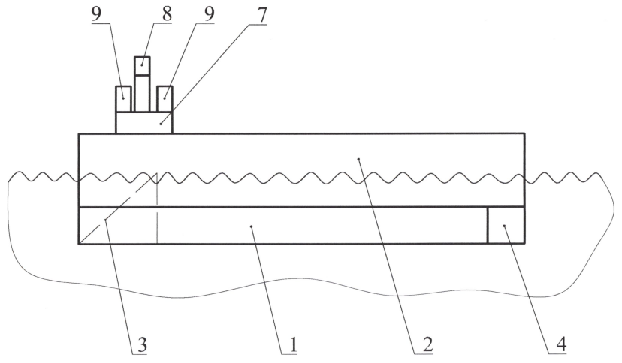

Фиг. 1

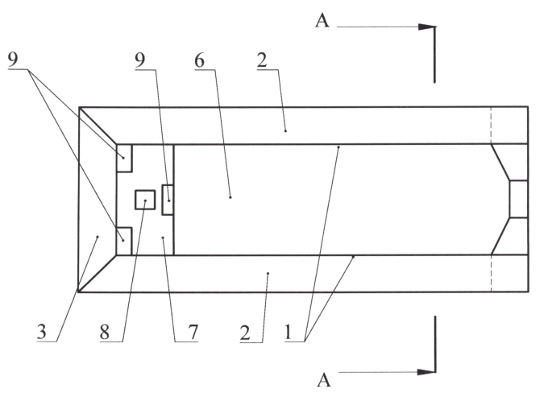

Фиг. 2

Мобильное устройство очистки водной поверхности

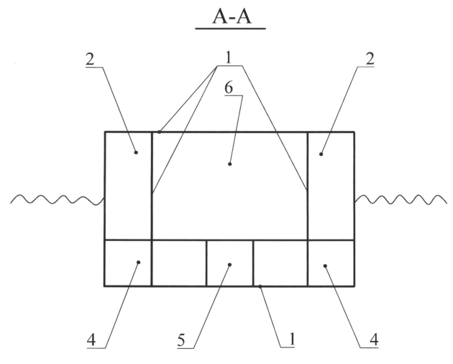

Фиг. 3

Выпущено отделом подготовки официальных изданий
___________________________________________________________________________________________
Государственное агентство интеллектуальной собственности и инноваций
при Кабинете Министров Кыргызской Республики (Кыргызпатент)
720021, г. Бишкек, ул. Московская, 62, тел.: (312) 68 08 19, 68 16 41; факс: (312) 68 17 03

